GUÍA: LIMPIA Y MANTÉN SEGURO TU NEGOCIO PATA TUS CLIENTES

ANEXO: MEDIDAS DE BIOSEGURIDAD EN LA RECEPCIÓN DE MATERIALES Y MERCANCÍAS

De acuerdo con el estado de emergencia sanitaria declarada en Colombia, a causa de la pandemia por el virus COVID-19 y a las medidas de aislamiento preventivo obligatorio tomadas desde el 24 de marzo de 2020, cada empresa debe velar por la salud de su personal estableciendo el protocolo con las medidas necesarias para la prevención del contagio del COVID-19.

En el presente anexo, se mencionarán las medidas de bioseguridad para prevenir el contagio del COVID-19 durante el proceso de recepción de mercancías y materiales.

Medidas generales para la recepción de mercancía y materiales

En el proceso recepción de mercancía y materiales, debes realizar las siguientes medidas:

Paso 1: Establecer una zona de descargue.

Para establecer la zona de descargue debes realizar las siguientes tres (3) actividades:

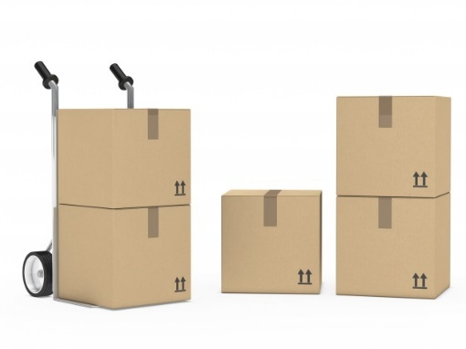
Primero: debes adecuar un área de recepción de mercancía de acuerdo con el tamaño y tipo de tu negocio.
Segundo: En las zonas de descargue, debes llevar a cabo todo el proceso de descargue de mercancía por parte de los proveedores.
Tercero: En las zonas de descargue, es importante que adoptes las medidas de limpieza y desinfección igual que cualquier área de trabajo, a continuación, las describiremos:

- Abastecer las instalaciones con cantidades suficientes de elementos de higienización, como: geles antibacteriales, toallas desechables, alcohol y jabón para manos.
- Tanto el proveedor como tu deben contar con un esfero o bolígrafo personal
- Desinfectar los espacios de trabajo, herramientas de trabajo y maquinaria (si aplica) por lo menos 2 veces al día.
- Evitar la limpieza en seco, esto provocará la exposición con agentes en ambiente y polvo; realizar arrastre en húmedo y no sacudir.
- Realizar limpieza y desinfección permanente de los elementos de oficina con alcohol, a base del 70% y de las superficies de espacios de trabajo (pasillos, áreas de recepción, manijas, barandas, muebles en general), con dilución de hipoclorito de sodio.
- Usar productos de limpieza y desinfección certificados, evitando hacer mezclas artesanales
- Los procedimientos de limpieza y desinfección que son apropiados para COVID19, se deben realizar con productos que tengan actividad contra virus encapsulados, tales como hipoclorito, peróxido de hidrógeno y amonios cuaternarios de quinta generación, entre otros.
- Se debe tener en cuenta que los desinfectantes deben ser usados de acuerdo con las recomendaciones del fabricante y que cada desinfectante tiene un uso especifico de acuerdo con cada producto a desinfectar.
- Los residuos generados en la recepción de mercancía y materiales como cartón, plástico, vidrio, papel, icopor deben ser desinfectados y ubicados en un lugar determinado, para luego ser entregados a organizaciones locales de recicladores/as de base para poder realizar una buena gestión de los residuos.

Paso 4: programación logística para la recepción de mercancía o materiales

- Debes establecer una programación a través de la cual los proveedores hagan la entrega con el fin de que no se generen retrasos en la atención.
- En la medida de lo posible, trata de que las ordenes de pedido se envíen por medios electrónicos (vía correo electrónico, etc.) a los proveedores.
- La recepción de mercancía e insumos se debe llevar a cabo en los horarios establecidos, con el fin de evitar aglomeraciones de personal.

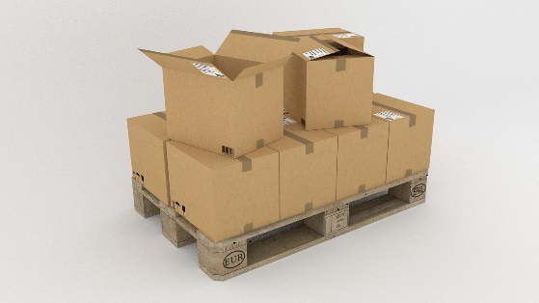

- Proceso de descargue

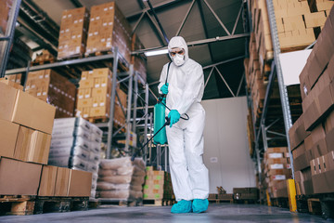

- Los trabajadores encargados del proceso de descargue y/o almacenamiento, deben lavarse las manos con agua y jabón durante 20 a 30 segundos, antes y después de recibir mercancía.
- La mercancía y materiales recibidos deben ser estibados en paletas y estibas de tal manera que estos no tengan contacto con el suelo
- Se recomienda que previamente al proceso de recepción de mercancía, debes informar al proveedor sobre la utilización de medios digitales y/o electrónicos, para la recepción y validación de facturas y soportes necesarios para llevar a cabo este proceso.
- En los casos que sea indispensable, utiliza medios físicos para el registro de información, asegúrate de que la documentación se deje en el área designada, y realice la desinfección de este o déjalo en un lugar seguro por 24 horas para la inactivación del virus
- Asegúrese que el personal que transporta la mercancía o insumos tome las medidas de bioseguridad para conductores de transporte de carga, las cuales son: limpiar con desinfectante o alcohol las manijas de las puertas, manubrios y elementos de seguridad como cascos, guantes y gafas. - utilizar gel antibacterial después de entrar en contacto con objetos o superficies. - mantener distancia de más de 2 metros entre personas. - todo el personal debe usar mascarilla (tapabocas convencional), protección para los ojos (gafas o caretas).

- Manipulación de la mercancía o insumo

La persona asignada para realizar los procesos de limpieza y desinfección, deben utilizar los Elementos de Protección Personal necesarios para dicho proceso (tapabocas, gafas, cofia o gorro, delantal, desinfectar el embalaje o empaque de la mercancía utilizando solución de alcohol con una concentración al 70% o mantener la mercancía en la zona de descargue durante un tiempo que no supere los 5 minutos.

Diversos estudios han demostrado que el virus COVID-19 puede sobrevivir hasta 72 horas en superficies de plástico y acero inoxidable, menos de cuatro horas en superficies de cobre y menos de 24 horas en superficies de cartón.

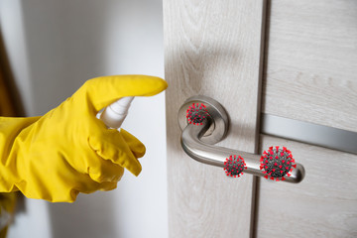

- Después de la desinfección del embalaje y del empaque de la mercancía, debes volver a realizar el proceso de desinfección del material desempacado. Posterior a esto, ubícalo en la zona de transición para su posterior almacenamiento.
- El encargado del área de almacenamiento de mercancía debe almacenar la mercancía ubicada en el área de transición.
- El almacenamiento de la mercancía se realizará con las manos limpias y/o con los elementos de protección personal desinfectados.

Para finalizar le recomendamos visitar el siguiente enlace que te llevará a una página web que contiene información adicional sobre protocolos de bioseguridad transversal y por sectores:

Enlace:https://www.colmenaseguros.com/Paginas/landing/covid-19/riesgos-laborales-trabajo-fuera-Protocolos%20de%20bioseguridad%20transversal%20y%20por%20sectoresr.html

Adaptado de Seguros Colmena: https://www.colmenaseguros.com/imagenesColmenaARP/contenido/coronavirus/boletin10/p11-4%20%20Protocolo%20para%20cargue%20y%20distribuci%C3%B3n%20de%20mercancia%20%20(1).pdf
Tomado de la OMS (Organización Mundial de la Salud). ¿Cuánto tiempo sobrevive el virus en las superficies? https://www.who.int/es/emergencies/diseases/novel-coronavirus-2019/advice-for-public/q-acoronaviruses

